МІНІСТЕРСТВО ОСВІТИ І НАУКИ УКРАЇНИ
Національний університет «Полтавська політехніка імені Юрія Кондратюка»
Навчально-науковий інститут інформаційних технологій та робототехніки
ЛАБОРАТОРНА РОБОТА №1
з дисципліни: «Теорія алгоритмів»
на тему:
«Введення в теорію алгоритмів. Поняття алгоритму»
Варіант 25
Виконавла:
студентка групи 204-ТН
Чулковська Олександра
Перевірив: Гайтан Олена Миколаївна

Полтава – 2026

Лабораторна робота №1
Тема: Введення в теорію алгоритмів. Поняття алгоритму.
Варіант 25
Тема задачі: Знайти довжину кола та площу круга заданого радіуса R.
Словесна постановка задачі
Необхідно розробити алгоритм для визначення довжини кола та площі круга за відомим радіусом R.
Вхідною фізичною величиною є радіус R. Радіус характеризує відстань від центра круга до будь-якої точки його кола. Радіус є дійсним числом і повинен бути більшим за нуль.
Одиниця вимірювання радіуса залежить від введених користувачем даних. Наприклад, якщо радіус задано в сантиметрах, то довжина кола буде вимірюватися в сантиметрах, а площа круга — у квадратних сантиметрах.
Для розв'язання задачі використовуються математичні формули довжини кола та площі круга.
Обмеженням задачі є умова:
R > 0.
Якщо радіус не є додатним числом, задача в заданій постановці не має фізичного змісту.
Результатом роботи алгоритму є два значення:
- L — довжина кола;
- S — площа круга.
Математична модель
Для визначення довжини кола використовується формула:
L = 2 · π · R
де:
- L — довжина кола;
- R — радіус;
- π — математична стала.
Для визначення площі круга використовується формула:
S = π · R²
де:
- S — площа круга;
- R — радіус;
- π — число Пі.
Отже, математична модель задачі має вигляд:
L = 2πR
S = πR²
Умова допустимих вхідних даних:
R > 0.
Алгоритм розв'язання задачі
Для розв'язання задачі використовується лінійний алгоритм, оскільки всі дії виконуються послідовно та не містять розгалужень або циклів.
Алгоритм складається з таких етапів:
- Початок роботи програми.
- Введення значення радіуса R.
- Обчислення довжини кола за формулою:
L = 2 · π · R
- Обчислення площі круга за формулою:
S = π · R²
- Виведення значення довжини кола L.
- Виведення значення площі круга S.
- Завершення роботи алгоритму.
Для реалізації алгоритму можна використати будь-яку мову програмування, оскільки методичка не обмежує вибір мови програмування.
#include <iostream> // Бібліотека для введення та виведення даних

using namespace std; // Дозволяє використовувати cout і cin без std::

int main()
{
// Оголошення змінних
float R; // Радіус круга
double L; // Довжина кола
double S; // Площа круга

// Стала π (число Пі)
const double PI = 3.141592653589793;

// Введення радіуса
cout << "Введіть радіус R: ";
cin >> R;

// Обчислення довжини кола
// Формула: L = 2 * π * R
L = 2 * PI * R;

// Обчислення площі круга
// Формула: S = π * R²
S = PI * R * R;

// Виведення результатів
cout << "Довжина кола L = " << L << endl;
cout << "Площа круга S = " << S << endl;

return 0; // Завершення роботи програми
}
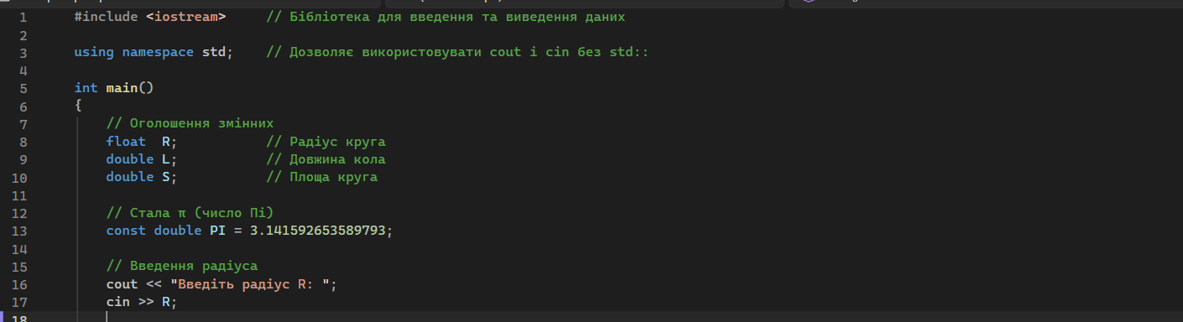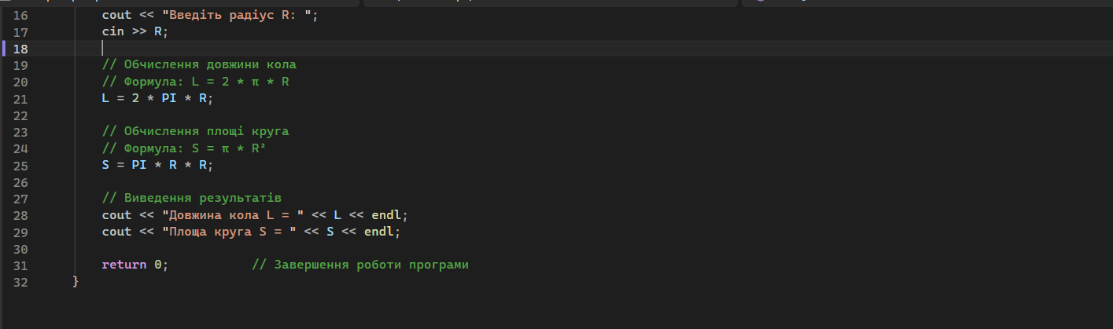
Блок-схема алгоритму

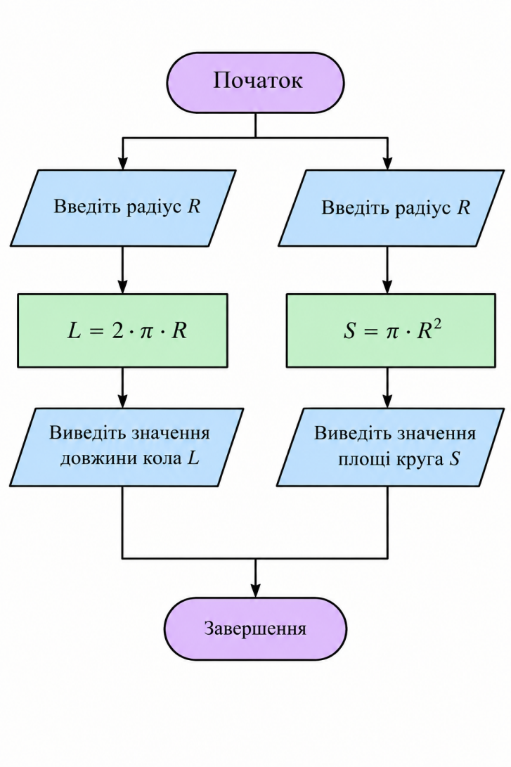
Специфікація алгоритму
Назва | Позначення | Тип | Опис
Радіус | R | double | Вхідне значення радіуса круга
Число Пі | π | const double | Математична стала, π ≈ 3,14159
Довжина кола | L | double | Результат обчислення довжини кола
Площа круга | S | double | Результат обчислення площі круга
Вхідні дані:
R — радіус круга, R > 0.
Вихідні дані:
L — довжина кола;
S — площа круга.
Формули:
L = 2 · π · R
S = π · R²

Результат роботи програми
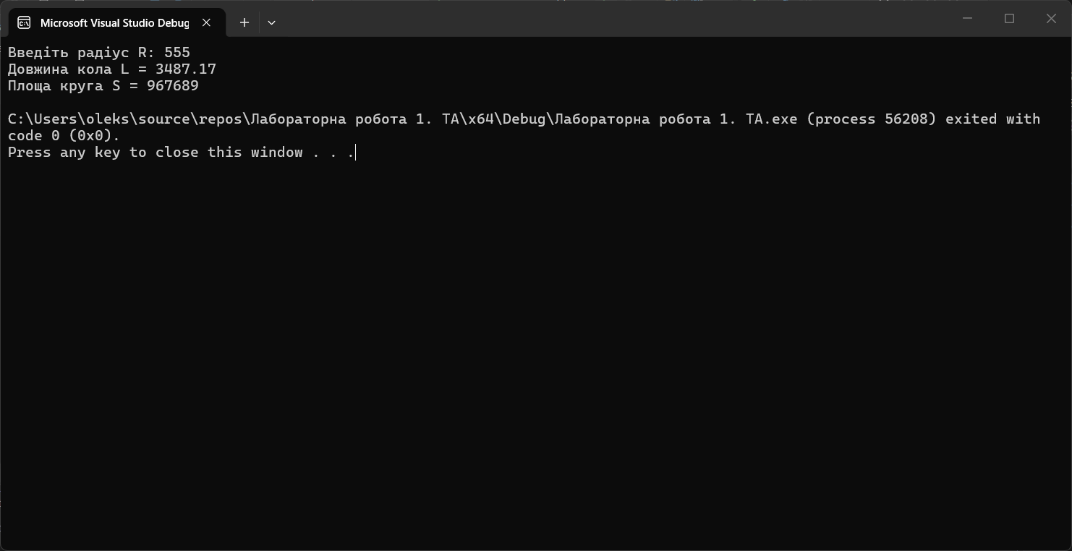
Висновки
У ході виконання лабораторної роботи було розроблено алгоритм розв'язання математичної задачі за варіантом 25.
Було визначено довжину кола та площу круга за заданим радіусом R. Для цього використано формули:
L = 2 · π · R
S = π · R²
Було складено словесний опис задачі, математичну модель, алгоритм її розв'язання, блок-схему та специфікацію алгоритму. Також проведено тестування алгоритму на декількох значеннях радіуса. Отримані результати відповідають очікуваним значенням.
Методичка вимагає саме таку структуру звіту: титульний лист, словесна постановка, математична модель, алгоритм, блок-схема, специфікація, таблиця тестування та висновки.
[GitHub — Лабораторна робота №1]
(https://github.com/oleksandrachulkovska-pixel/-1-.git)

